Què hem après?
UNITAT 3: Els paisatges.
MEDI SOCIAL
En un paisatge trobem elements naturals, com ara un riu, i també podem trobar elements artificials, com una casa.
En el paisatge de muntanya l’element principal són les muntanyes. També hi podem trobar boscos,valls...
En els paisatge de plana dominen els terrenys plans. També hi pot haver turons i camps de conreu.
En el paisatge de costa podem trobar platges, penya-segats, caps i illes.
Els rius recorren paisatges diferents des del seu naixement a la muntanya fins que arriben al mar. El recorregut que fa un riu es diu curs. Al llarg del seu curs, el riu va canviant.

El riu a la muntanya.
El riu neix a la muntanya. És estret i porta poca aigua. L’aigua va molt ràpida perquè el terreny fa molt pendent.
El riu a la plana.
Quan arriba a la plana, el riu és més ample i porta més aigua perquè rep les aigües dels afluents. Els afluents són rius més petits que desemboquen en altres rius.
L’aigua va més lenta perquè el terreny té menys pendent.
El riu a la costa.
En arribar a la costa, el riu és més ample i les aigües van molt lentes. La zona on el riu aboca les aigües al mar es diu desembocadura.

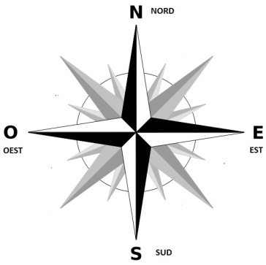
Els mapes tenen els punts cardinals per poder orientar-nos. Els punts cardinals són nord (N), sud (S), est (E) i oest (O).

